Ехали три молодых парня по реке в легоньком стружке. У одного была привычка утирать под носом указательным пальцем, у другого — постоянно зачесывать волосы рукою, а у третьего почесывать бока.
Разговорились они между собой. Тот, который утирал под носом пальцем, сказал:
— Братцы! Не худо бы нам отстать от своих привычек!
Другие согласились с ним.
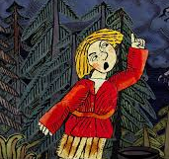
Посидели так какое-то время, а у каждого рука так и чешется: у одного тянется к носу, у другого — к голове, у третьего к бокам.
Тут увидели, что к ним подплывает лодка.
Первый парень крепился, крепился, да и сказал, подтирая под носом:
— А воно наши-то едут, воно!
Другой, зачесывая волосы, крикнул:
— Сюда, наши! Сюда, наши!
А третий привскочил радостный и, почесывая бока, сказал:
— Наши едут, скоро будут!

